需求规格说明文档

LU GAO

# 团队名称：

617Team

# 完成人：

窦妍，杜天蛟，范炜，高露

# 最终修改时间：

2016/2/26

# 更新历史

|  |  |  |  |
| --- | --- | --- | --- |
| **修改人员** | **日期** | **变更原因** | **版本号** |
| 高露 | 2016/2/26 | 最初文档 | V1.0 |
| 窦妍 | 2016/2/28 | 用例措辞 | V1.1 |

# 1.文档信息

## 1.1编写目的

该文档描述了系统的需求，提供给本团队在下阶段设计、编码、测试使用。

## 1.2背景

详见下文项目范围说明

## 1.3定义/术语/缩略语

|  |  |
| --- | --- |
| **定义/术语/缩略语** | **解释** |
| Iter1 | 迭代一 |
| Star、forks | Gitmining上数据排列方式 |

## 1.4相关项目文档和参考文献

《项目启动文档》

# 2.项目范围说明

github作为开源代码库以及版本控制系统，拥有世界各地大量的开发者用户，而Gitmining对其进行数据挖掘。对于一般用户而言，可以通过Gitmining快捷的查看某个项目的具体信息，或者某位开发用户的基本信息。并且可以通过选择不同的分类、语言等筛选自己感兴趣的项目，并可以对其进行排序，从而快捷的找到自己在github上感兴趣的信息。

# 项目的整体用例图

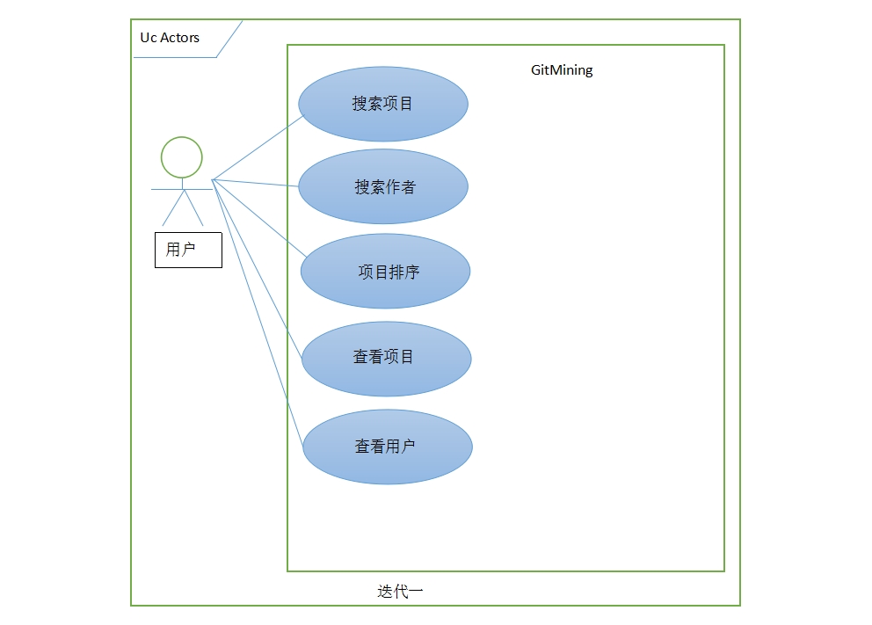

# 4.用例描述

**UC1搜索项目用例描述**

|  |  |  |  |
| --- | --- | --- | --- |
| 搜索项目用例描述 | | | |
| 编号 | Iter1_UC1 | | |
| 创建者 | 杜天蛟 | 创建时间 | 2016/2/26 |
| 最后一次修改者 | 杜天蛟 | 最后一次修改时间 | 2016/2/26 |
| 参与者 | 用户 | | |
| 触发条件 | 用户请求搜索一个项目 | | |
| 前置条件 | 无 | | |
| 后置条件 | 无 | | |
| 正常流程 | 1.用户请求输入项目名并请求搜索  2.显示符合该项目名的所有项目 | | |
| 拓展流程 | 2.1 如果项目名为空或不存在该项目，则显示项目不存在 | | |
| 特殊需求 | 无 | | |

**UC2搜索用户用例描述**

|  |  |  |  |
| --- | --- | --- | --- |
| 搜索用户用例描述 | | | |
| 编号 | Iter1_UC2 | | |
| 创建者 | 杜天蛟 | 创建时间 | 2016/2/26 |
| 最后一次修改者 | 杜天蛟 | 最后一次修改时间 | 2016/2/26 |
| 参与者 | 用户 | | |
| 触发条件 | 用户请求搜索一个项目所有者 | | |
| 前置条件 | 无 | | |
| 后置条件 | 无 | | |
| 正常流程 | 1.用户输入项目所有者的登陆名并请求搜索  2.显示符合该登陆名的所有用户 | | |
| 拓展流程 | 2.1 如果登陆名为空或不存在该用户，则显示用户不存在 | | |
| 特殊需求 | 无 | | |

**UC3项目排序用例描述**

|  |  |  |  |
| --- | --- | --- | --- |
| 项目排序用例描述 | | | |
| 编号 | Iter1_ UC3 | | |
| 创建者 | 范炜 | 创建时间 | 2016/2/26 |
| 最后一次修改者 | 范炜 | 最后一次修改时间 | 2016/2/26 |
| 参与者 | 用户。目的是能够分别选择stars,forks,contributors来查看根据所选项降序排列的项目列表 | | |
| 触发条件 | 用户请求查看按stars,forks,contributors中所选择的项降序排列的项目列表 | | |
| 前置条件 | 无 | | |
| 后置条件 | 系统展示按用户点击的（stars,forks,contributors中一）降序排列的项目列表 | | |
| 正常流程 | 1. a.用户请求查看根据stars降序排列的项目列表   b.用户请求查看根据forks降序排列的项目列表  c.用户请求查看根据contributors降序排列的项目列表   1. a.系统显示按stars降序排列的项目列表   b.系统显示按forks降序排列的项目列表  c.系统显示按contributors降序排列的项目列表 | | |
| 拓展流程 | 无 | | |
| 特殊需求 | 按某一方面（例如stars）降序时若两者或两者以上数字相同，这些项目按在general中的顺序排列 | | |

**UC4项目查看用例描述**

|  |  |  |  |
| --- | --- | --- | --- |
| 项目查看用例描述 | | | |
| 编号 | Iter1_ UC4 | | |
| 创建者 | 窦妍 | 创建时间 | 2016/2/26 |
| 最后一次修改者 | 窦妍 | 最后一次修改时间 | 2016/2/26 |
| 参与者 | 用户。目的是查看某个项目的详细信息 | | |
| 触发条件 | 用户请求查看一个项目 | | |
| 前置条件 | 无 | | |
| 后置条件 | 系统展示项目的具体信息 | | |
| 正常流程 | 1.用户请求查看一个项目  2.显示项目作者、url地址、star数、fork数、contributor数、合作者数等信息 | | |
| 拓展流程 | 无 | | |
| 特殊需求 | 无 | | |

**UC5用户查看用例描述**

|  |  |  |  |
| --- | --- | --- | --- |
| 用户查看用例描述 | | | |
| 编号 | Iter1_ UC5 | | |
| 创建者 | 高露 | 创建时间 | 2016/2/26 |
| 最后一次修改者 | 高露 | 最后一次修改时间 | 2016/2/26 |
| 参与者 | 所有使用该系统的用户，目的是了解特定用户的基本信息、参与项目等 | | |
| 触发条件 | 使用者点击想要查看的用户名称 | | |
| 前置条件 | 无 | | |
| 后置条件 | 系统展示对应用户的信息 | | |
| 正常流程 | 1. 使用者选择想要查看的用户的名称 2. 系统显示该用户的基本信息、参与项目与创建项目等 | | |
| 拓展流程 | 1a如果系统中没有用户，则提示系统内无任何用户信息记录 | | |
| 特殊需求 | 无 | | |